**Universidade FUMEC**

**Ciência da Computação (Noturno)**

Eduardo Augusto Lima Pereira

Trabalho Autoinstrucional Desenvolvimento Dirigido por Modelos

**Universidade FUMEC**

Eduardo Augusto Lima Pereira

Registro Acadêmico Número 226804875

Trabalho Autoinstrucional Desenvolvimento Dirigido por Modelos

Trabalho Autoinstrucional para o curso Ciência da Computação da Universidade FUMEC.

Professor: Ugo Caputo

**Requisitos Funcionais**

* O sistema deve ter um controle de acesso (usuário e senha).
* Cadastrar questão: escolher disciplina, tema, se é aberta ou fechada e a dificuldade fácil, média ou difícil, todavia isso não poderá ser alterado pelo usuário posteriormente, o sistema alocará automaticamente as questões na dificuldade adequada de acordo com o percentual de acertos e erros.
* As disciplinas das questões deverão ser cadastradas.
* Os temas das questões deverão ser cadastrados.
* O sistema gerará tanto questões fechadas quanto questões abertas, porém apenas as fechadas poderão ter correção automática.
* Personalizar prova para geração automática: escolher disciplina desejada, tema desejado, quantidade de questões, tipos de questões preferíveis (abertas e/ou fechada) e o nível de dificuldade das questões (fáceis, médias ou difíceis);
* Gerar prova e registrá-la no sistema.
* Corrigir prova automaticamente ou de forma manual.
* Computar quantidade de questões erradas e corretas na correção.
* Históricos de provas já aplicadas/geradas contendo data, qual prova foi aplicada e em qual turma foi aplicada deverão ser armazenados.
* As questões poderão ser visualizadas e excluídas, porém não poderão ser alteradas, pois o sistema computa sua dificuldade automaticamente, e por isso a questão não pode perder sua integridade.
* As provas poderão ser visualizadas, excluídas e alteradas;
* O sistema poderá calcular o valor de cada questão automaticamente a partir do valor total da prova, da quantidade total de questões que ela possui e de quantas dessas são fáceis, médias e difíceis (utilizar pesos), informar:
  + O total de pontos da prova;
  + O total de questões por dificuldade (fácil, média ou difícil);
  + A porcentagem que cada nível de questão assumirá na pontuação da prova (Ex.: fáceis com 30% da pontuação, médias com 40% da pontuação e difíceis com 30% da pontuação).
* O número de alternativas será fixo, cinco questões com apenas uma correta;

**Funcionalidades: Descrição**

* **Realizar Cadastro:** cadastrar usuários para utilização do sistema;
* **Cadastrar Questão:** registrar questão no sistema;
  + **Definir Características da Questão:** escolha da disciplina, do tema, se é aberta ou fechada e do nível de dificuldade inicial;
* **Cadastrar Disciplina:** registrar disciplina no sistema;
* **Cadastrar Tema:** registrar tema no sistema;
* **Gerar Prova:** gerar prova no sistema;
  + **Configurar Características da Prova:** disciplina, tema, quantidade de questões, abertas e/ou fechadas e nível de dificuldade;
  + **Definir Gabarito Aleatoriamente:** definir gabarito da prova de forma aleatória;
  + **Calcular Valor das Questões:** calcular o valor de cada questão de forma automática de acordo com o número de questões da prova e sua dificuldade;
  + **Registrar Prova no Sistema:** ao gerar uma prova, essa deve ser registrada no sistema;
* **Registrar Aplicação da Prova:** manter registro de provas aplicadas
* **Atualizar Histórico:** atualização de histórico quando necessário, como ao gerar uma prova;
* **Gerar Prova Aleatoriamente:** gerar prova de forma aleatória com base em parâmetros informados;
* **Gerar Prova Manualmente:** gerar prova de forma manual (escolhendo as questões);
  + **Escolher Questões:** escolher as questões para geração de prova de forma manual;
* **Manter Histórico:** o sistema possuirá registro de histórico de geração e aplicação de provas;
* **Corrigir Questões Fechadas:** correção das questões fechadas da prova;
  + **Redefinir Nível de Dificuldade da Questão:** o nível de dificuldade das questões é atualizado de acordo com acertos e erros;
    - **Recalcular Valor das Questões**: o valor das questões pode ser recalculado de acordo com o novo nível de dificuldade das questões;
  + **Computar Acertos:** o sistema computará os acertos sobre cada questão;
  + **Computar Erros:** o sistema computará os erros sobre cada questão;
* **Realizar Login:** o usuário deve logar no seu perfil para utilizar o sistema;
* **Manipular Perfil:** o usuário poderá visualizar e alterar dados do seu perfil ou excluí-lo;
* **Manipular Questões:** o usuário poderá manipular questões já cadastradas, como visualizar ou excluir (mas não alterar);
* **Manipular Provas:** o usuário poderá manipular provas já registradas, manualmente ou aleatoriamente (automaticamente), como visualizar, excluir ou alterar.

**Atores do Sistema**

* **Usuário:** responsável pela utilização do sistema.
* **Sistema:** responsável pela pelas operações automatizadas de acordo com as configurações realizadas pelo ator Usuário e pelo gerenciamento de registros da utilização do próprio sistema.

**Diagrama de Casos de Uso**

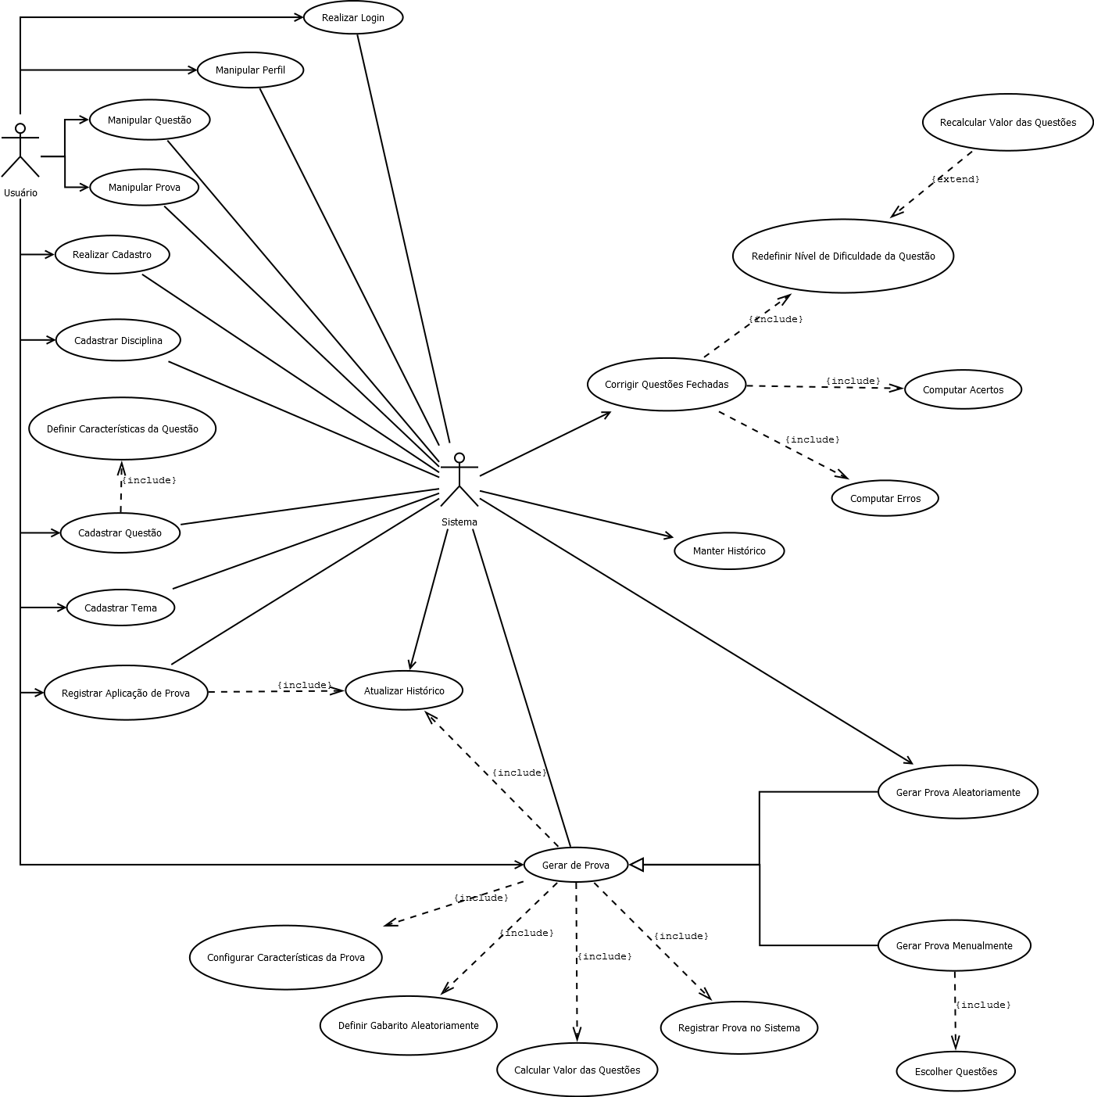

**Diagrama de Classes**

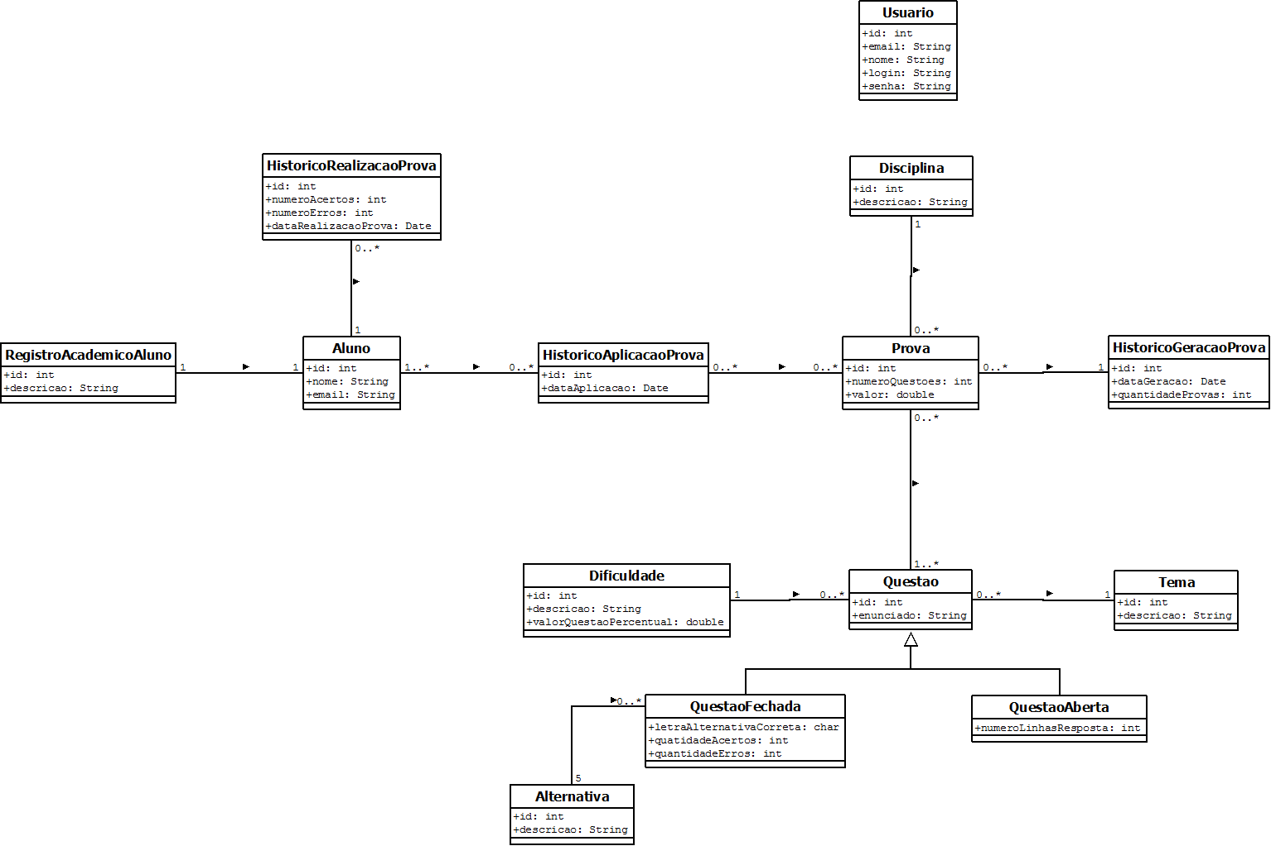

**Diagrama Entidade-Relacionamento**

